太阳能长椅全球市场总体规模
太阳能长椅是一种配备有太阳能光伏板的户外座椅，能够捕获和转换太阳能为电能。这种电能通常用于为坐在长椅上的人充电手机或其他小型电子设备，有的还可能支持夜间照明或WiFi连接。太阳能长椅结合了传统公共座椅的功能与现代科技，旨在提高公共空间的便利性和可持续性。
据QYResearch调研团队最新报告“全球太阳能长椅市场报告2024-2030”显示，预计2030年全球太阳能长椅市场规模将达到3亿美元，未来几年年复合增长率CAGR为15.4%。
太阳能长椅，全球市场总体规模
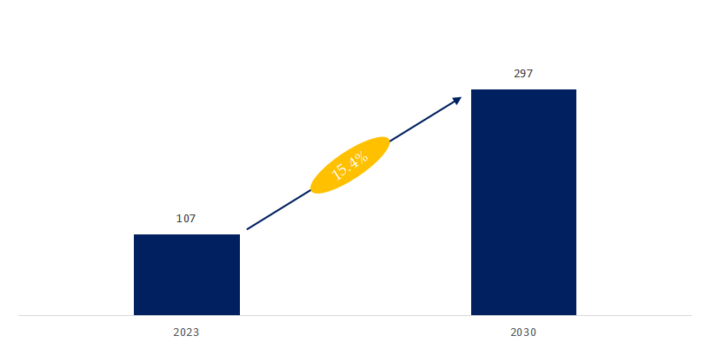
如上图表/数据，摘自QYResearch最新报告“全球太阳能长椅市场研究报告2024-2030.

全球太阳能长椅市场前9强生产商排名及市场占有率（基于2023年调研数据；目前最新数据以本公司最新调研数据为准）
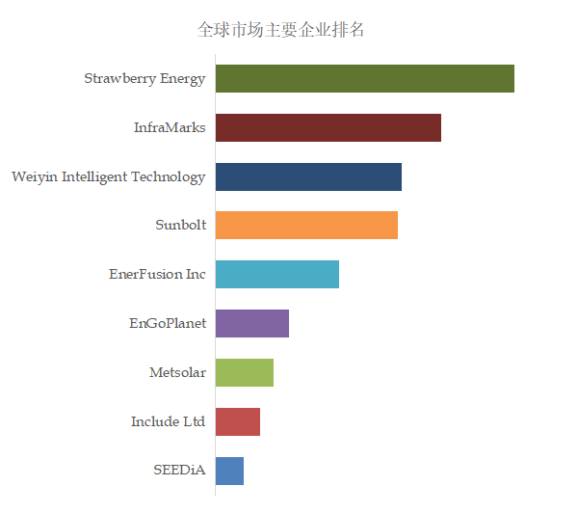
如上图表/数据，摘自QYResearch报告“全球太阳能长椅市场研究报告2024-2030，排名基于2023数据。目前最新数据，以本公司最新调研数据为准。
根据QYResearch头部企业研究中心调研，全球范围内太阳能长椅生产商主要包括Strawberry Energy、InfraMarks、Weiyin Intelligent Technology、Sunbolt、EnerFusion Inc等。2023年，全球前四大厂商占有约17.6%的市场份额。

太阳能长椅，全球市场规模，按产品类型细分，智能型是最主要的细分产品，占据大约79.5%的份额。
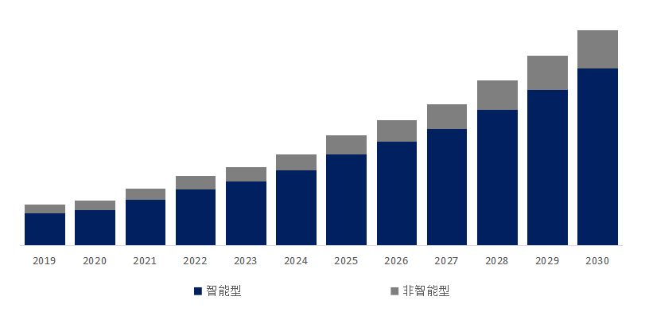
如上图表/数据，摘自QYResearch最新报告“全球太阳能长椅市场研究报告2024-2030.
太阳能长椅，全球市场规模，按应用细分，公共建筑是最主要的需求来源，占据大约90.1%的份额。
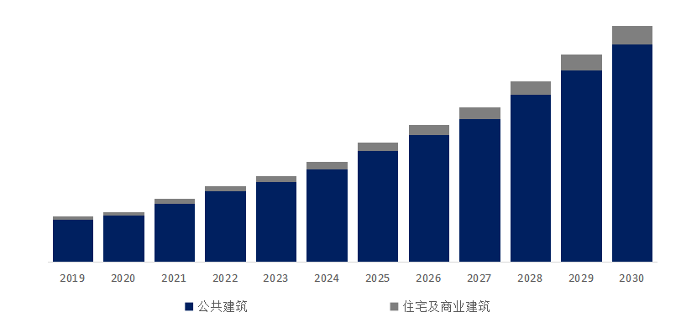如上图表/数据，摘自QYResearch最新报告“全球太阳能长椅市场研究报告2024-2030.

全球主要市场太阳能长椅规模
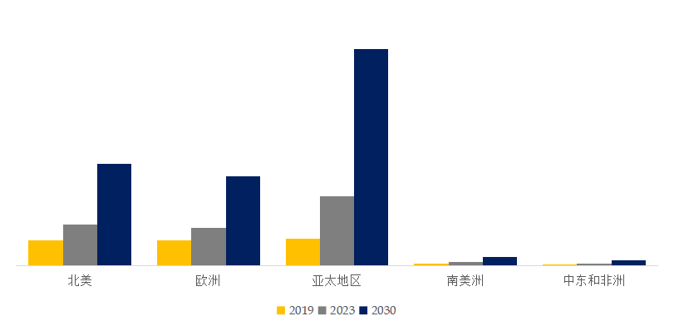如上图表/数据，摘自QYResearch最新报告“全球太阳能长椅市场研究报告2024-2030.

主要驱动因素:
公共空间的智能化需求增加：随着智慧城市概念的推广，对于能够提供充电、WiFi等智能服务的公共设施需求增加。
可持续城市发展的重视：城市规划者和政府越来越注重采用可持续和环保的解决方案来提升城市公共空间的质量，太阳能长椅正符合这一趋势。
移动设备使用的普及：与太阳能桌子的驱动因素相似，移动设备的广泛使用增加了公共场所对于充电设施的需求。
主要阻碍因素:
初始投资成本较高：尽管与太阳能桌子的成本问题类似，太阳能长椅的研发、生产及安装成本相对较高，可能阻碍其在某些区域的广泛部署。
维护和安全性问题：太阳能长椅需要定期维护以确保其功能性，同时也存在被破坏或盗窃的风险，增加了额外的管理成本和挑战。
技术和效率限制：在阴天或冬季，太阳能长椅的能量转换效率可能会降低，限制了其在所有气候条件下的实用性。
行业发展机遇:
集成更多智能功能：通过集成如环境监测传感器、紧急呼叫按钮等更多智能功能，太阳能长椅可以成为智慧城市基础设施的重要组成部分。
设计和美学的创新：通过与设计师和艺术家合作，创新太阳能长椅的设计，使其成为提升公共空间美学和吸引力的元素。
合作和资助机会：寻找与政府、非营利组织以及私营部门的合作机会，利用可持续发展项目资金来支持太阳能长椅的部署和普及。

QYResearch企业简介
QYResearch(北京恒州博智国际信息咨询有限公司)成立于2007年，总部位于美国洛杉矶和中国北京。经过连续16年多的沉淀，QYResearch已成长为全球知名的、面向全球客户提供细分行业调研服务的领先咨询机构；业务遍及世界160多个国家，在全球30多个国家有固定营销合作伙伴，在美国、日本、韩国、印度等有分支机构，在国内主要城市北京、广州、长沙、石家庄、重庆、武汉、成都、山西大同、太原、昆明、日照等地设有办公室和专业研究团队。
QYResearch是全球知名的大型咨询公司，行业涵盖各高科技行业产业链细分市场，横跨如半导体产业链（半导体设备及零部件、半导体材料、集成电路、制造、封测、分立器件、传感器、光电器件）、光伏产业链（设备、硅料/硅片、电池片、组件、辅料支架、逆变器、电站终端）、新能源汽车产业链（动力电池及材料、电驱电控、汽车半导体/电子、整车、充电桩）、通信产业链（通信系统设备、终端设备、电子元器件、射频前端、光模块、4G/5G/6G、宽带、IoT、数字经济、AI）、先进材料产业链（金属材料、高分子材料、陶瓷材料、纳米材料等）、机械制造产业链（数控机床、工程机械、电气机械、3C自动化、工业机器人、激光、工控、无人机）、食品药品、医疗器械、农业等。

